Universitatea Tehnica a Moldovei

Facultatea Calculatoare, Informatica si Microelectronica

Catedra Tehnologii Informationale

**RAPORT**

despre lucrarea de laborator nr. 1

la disciplina Metode si modele de calcul

Tema: Luarea deciziilor in conditii de incertitudine si risc.

A efectuat: st. gr. TI-173 Heghea Nicolae

A verificat: Ghetmancenco S.

Cuprins

Conditiile Problemelor 3

Luarea deciziilor in conditii de incertitudine 4

Luarea deciziilor in conditii de risc 5

Luarea deciziilor folosind arborele decizional 6

Rezultatele intermediare 9

Concluzia 10

# Conditiile Problemelor

Conditia problemei 1.2.

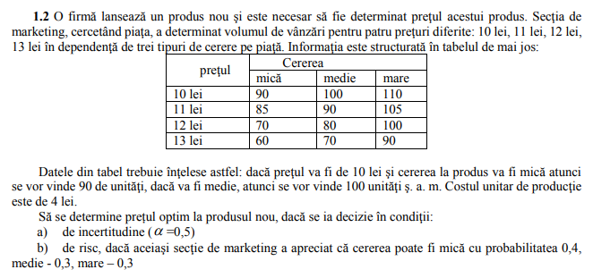

Rezolvarea la paginile 4 - 5.

Conditia problemei 1.5.

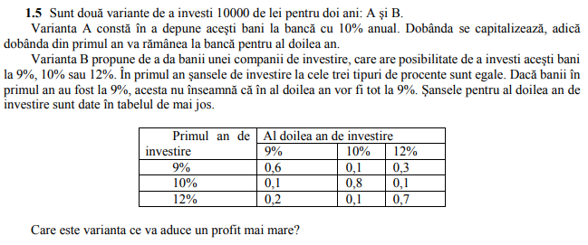

Rezolvarea la paginile 6 - 8.

# Luarea deciziilor in conditii de incertitudine

|  |  |  |  |  |  |  |  |  |
| --- | --- | --- | --- | --- | --- | --- | --- | --- |
| **Matricea Consecintelor** | | | | Criterii | | | | |
| prob. | **0.4** | **0.3** | **0.3** | Opimist | Pesimist | Hurwicz | Laplace | Maximizarii |
| S  D | 1 | 2 | 3 | max | min | alpha = 0.5  (max+min)/2 | sum / 3 | Vi |
| 1  10 lei | 90 | 100 | 110 | 660 | 540 | 600 | 600 | 594 |
| **540** | **600** | **660** |
| 2  11 lei | 85 | 90 | 105 | 735 | **595** | 665 | 653.33 | 647.5 |
| **595** | **630** | **735** |
| 3  12 lei | 70 | 80 | 100 | 800 | 560 | **680** | **666.66** | **656** |
| **560** | **640** | **800** |
| 4  13 lei | 60 | 70 | 90 | **810** | 540 | 675 | 660 | 648 |
| **540** | **630** | **810** |
|  |  |  | **Max** | **D4** | **D2** | **D3** | **D3** | **D3** |

|  |  |  |
| --- | --- | --- |
| 1. Opimist | 1. Pesimist | |
|  |  | |
| 1. Hurwicz | 1. Laplace | |
| 1. Maximizarii $$V_{1}=540*0.4+600*0.3+660*0.3=594$$ $$V_{2}=595*0.4+630*0.3+735*0.3=647.5$$ $$V_{3}=560*0.4+640*0.3+800*0.3=656$$ $$V_{4}=540*0.4+630*0.3+810*0.3=648$$ $$\max{V_{i}}=V_{3}=656=D_{3}$$ | |  |

# Luarea deciziilor in conditii de risc

|  |  |  |  |  |  |
| --- | --- | --- | --- | --- | --- |
| **Matricea Regretelor** | | | | Criterii | |
| probab. | **0.4** | **0.3** | **0.3** | Savage | Minimizării |
| S  D | 1 | 2 | 3 | max | Ri |
| 1  10 lei | 90 | 100 | 110 | 150 | 79 |
| **55** | **40** | **150** |
| 2  11 lei | 85 | 90 | 105 | 75 | 31.5 |
| **0** | **30** | **75** |
| 3  12 lei | 70 | 80 | 100 | **35** | **17** |
| **35** | **0** | **10** |
| 4  13 lei | 60 | 70 | 90 | 55 | 31 |
| **55** | **30** | **0** |
|  |  |  | **Min** | **D3** | **D3** |

|  |  |  |  |
| --- | --- | --- | --- |
| Formarea Matricei Regretelor | | | |
|  | | | |
|  |  | |  |
| 1. Savage | | 1. Minimizării $$h_{1}=\left(0.4*55\right)+\left(0.3*40\right)+\left(0.3*150\right)=79$$ $$h_{2}=\left(0.4*0\right)+\left(0.3*30\right)+\left(0.3*75\right)=31.5$$ $$h_{3}=\left(0.4*35\right)+\left(0.3*0\right)+\left(0.3*10\right)=17$$ $$h_{4}=\left(0.4*55\right)+\left(0.3*30\right)+\left(0.3*0\right)=31$$ $$\min{h_{i}}=h_{3}=17=D_{3}$$ | |

# Luarea deciziilor folosind arborele decizional

1

+10%

12 100

12 100

12 100

0.1

0.8

0.1

11 990

12 100

12 320

1 199

9 680

1 232

0.3

0.1

0.6

11 881

11 990

12 208

7 128.6

1 199

3 662.4

0.7

0.1

0.2

12 208

12 320

12 544

2 441.6

1 232

8 780.8

10 000

La companie

La Banca

10 000

+10%

11 000

11 990

12 111

12 454.4

12 185.13

1

+10%

12 100

12 100

12 100

0.1

0.8

0.1

11 990

12 100

12 320

1 199

9 680

1 232

0.3

0.1

0.6

11 881

11 990

12 208

7 128.6

1 199

3 662.4

0.7

0.1

0.2

12 208

12 320

12 544

2 441.6

1 232

8 780.8

10 000

La companie

La Banca

10 000

+10%

11 000

11 990

12 111

12 454.4

**12 185.13**

|  |  |  |  |  |
| --- | --- | --- | --- | --- |
| $$12 100$$ | $$10 000 * 0.1$$ $$=1 000$$ | $$12 100$$ | $$12 100$$ | $$11 000 * 0.1=1 100$$ $$11 000 *1 100=12 100$$ |
| $$\frac{1}{3}*11 990+$$ $$\frac{1}{3}*12 111+$$ $$\frac{1}{3}*12 454.4+$$ $$=12 185.13$$ | $$10 000 * 0.09$$ $$=900$$ | $$7 128.6+1 199+3662.4$$ $$=11 990$$ | $$0.6*11 881=7 128.6$$ | $$10 900*0.09=981$$ $$10 900+981=11 881$$ |
| $$0.1*11 990=1 199$$ | $$10 900*0.1=1 090$$ $$10 900+1 090=11 990$$ |
| $$0.3*12 208=3662.4$$ | $$10 900*0.12=1 308$$ $$10 900+1 308=12 208$$ |
| $$10 000 * 0.1$$ | $$1 199+9 680+1 232$$ $$=12 111$$ | $$0.1*11 990=1 199$$ | $$11 000*0.09=1 990$$ $$11 000+1 990=11 990$$ |
| $$0.8*12 100=9 680$$ | $$11 000*0.1=1 100$$ $$11 000+1 100=12 100$$ |
| $$0.1*12 320=1 232$$ | $$11 000*0.12=1 320$$ $$11 000+1 320=12 320$$ |
| $$10 000 * 0.12$$ $$=1 200$$ | $$2 441.6+1 232+8 780.8$$ $$=12 454.4$$ | $$0.2*12 208=2 441.6$$ | $$11 200*0.09=1 008$$ $$11 200+1 008=12 208$$ |
| $$0.1*12 320=1 232$$ | $$11 200*0.1=1 120$$ $$11 200+1 120=12 320$$ |
| $$0.7*12 544=8 780.8$$ | $$11 200*0.12=1 344$$ $$11 200+1 344=12 544$$ |

# Rezultatele intermediare

Figura 1: Rezultatele problemei exemplu.

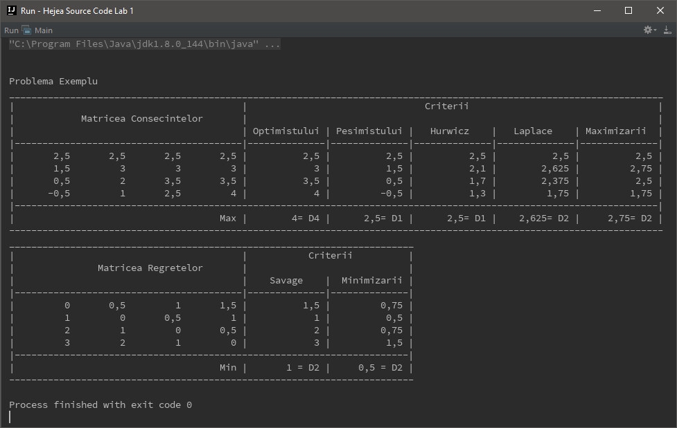

Figura 2: Rezultatele problemai 1.2.

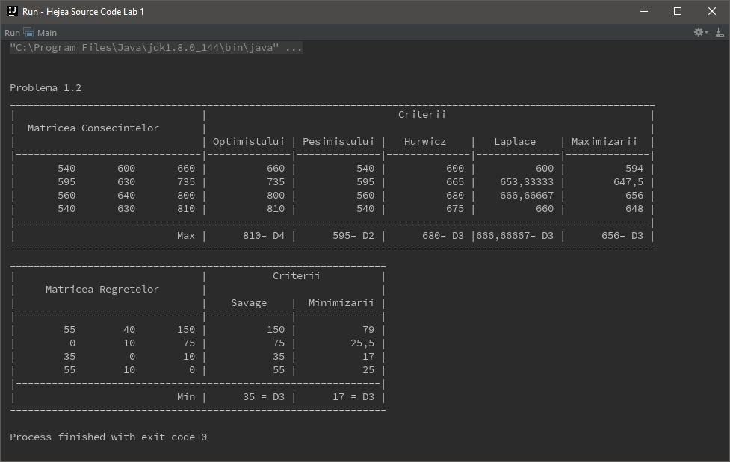

# Concluzia

In activitatea economica zi de zi se iau decizii, scopul carora este de a majora profitul, de a minimiza cheltuielile, de a preveni situatii de pierderi majore si altele.

Pentru a lua corect si optim o decizie m-au ajutat cele 5 criterii de luare a deciziilor in conditii de incertitudine, 2 criterii de luare a deciziilor in conditii de risc, arborele decizional, si prin metoda grafica.

Unele din aceste criterii si metode nu sunt prea eficiente, iar altele sunt eficiente si rapide. Criteriile c. “Optimistului”, c. “Pesimistului”, c. “Hurwicz” $→$ sunt rapid de calculat si nu trebuie mult efort, dar nu sunt foarte eficiente (ne pot duce in eroare). Iar c. “Laplace”, c. “Savage”, c. “Maximizarii”, c. “Minimizarii” $→$ sunt mult mai greu de calculat, dar in schimb ne ofera o precizie mul mai buna.

Metodele m. “Arborele decizional” si m. “Grafica” $→$ ne ofera o precizie foarte buna si ne permite de a urmari vizual decizia cea mai eficienta.